|  |  |  |  |
| --- | --- | --- | --- |
|  | | | |
|  | **Растим**  **Одаренных**  **Сообразительных**  **Трудолюбивых**  **Очаровательных**  **Крепышей** | | https://cdn4.vectorstock.com/i/1000x1000/47/23/green-life-in-hands-vector-vector-474723.jpg |
|  | | | |
| **В этом выпуске:**  **Вести из детского сада:**  **«День Нептуна в детском саду»**  **«День семьи, любви и верности»**  **«Маленьким детям – большие права»**  **«С днем рождения любимый город»**  **Советует специалист:**  **«Добро пожаловать, малыш!»**  **«Не талантливых детей не бывает»**  **Детский гороскоп**  **Объявление** | | | | | |
| **Муниципальное дошкольное образовательное учреждение детский сад комбинированного вида №5** | | | **301607 Тульская обл., г. Узловая, ул. Завенягина, 22**  **тел. 8(48731) 5-48-82, 2-78-73**  **Электронный адрес:** **mdouds5.uzl@tularegion.org** | | |

**Вести из детского сада:**

**День Нептуна в детском саду**

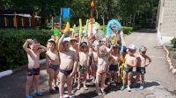      Лето - это прекрасная пора для детей. Именно летом есть уникальная возможность получить массу новых и интересных впечатлений, заряд здоровья на весь год. Как и положено, наши дети все лето отдыхают, закаляются и,  конечно же,  развлекаются.

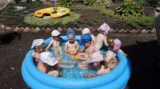       3 июля в детском саду  прошло празднование Дня Нептуна, в котором приняли участие дошколята дежурных групп. В гости к детям пришел царь морской Нептун, да не один, с веселой Русалочкой! Дети ждали гостей с нетерпением, ведь все любят  плескаться, соревноваться в ловкости и смелости.  А ещё конечно играть с Нептуном и его друзьями в весёлые игры. Удивительный праздник подарил Нептун ребятам в жаркий летний день!      Наши дошколята участвовали в различных приключениях: «попали в подводное Царство», где окунулись в «пучину ярких событий» - играли в игры, соревновались в эстафетах, пели песни о лете  и, конечно, обливались. А Нептун, в свою очередь, подготовил детям подарки - не только веселье и смех, но и вкусные конфеты, а ещё настоящую морскую волшебную воду. Тех, кого Нептун этой водой обрызгал - станут расти ещё быстрее!

Проведение этого летнего праздника принесло детям не только массу положительных эмоций, а также способствовало закаливанию их организма.  Так же, большую радость детям доставили игры с водой, которые благоприятны для всестороннего физического развития  и оздоровления ребенка.

**День семьи, любви и верности.**

*Давайте семейные ценности чтить,*

*Давайте всегда своих близких любить,*

*Ведь только в семье мы поддержку найдем,*

*Пусть будет всегда полной чашей ваш дом!*

«День семьи, любви и верности» - это добрый и светлый праздник, ведь именно семья является самой важной ценностью, которая связана с человеческой жизнью. Немало людей знают имена Петра и Февронии, благодаря которым появился этот почитаемый всеми влюбленными России православный праздник. Они служат примером для всех влюбленных, ведь жили супруги в горе и радости, богатстве и бедности, и их никто не смог разлучить, даже смерть.

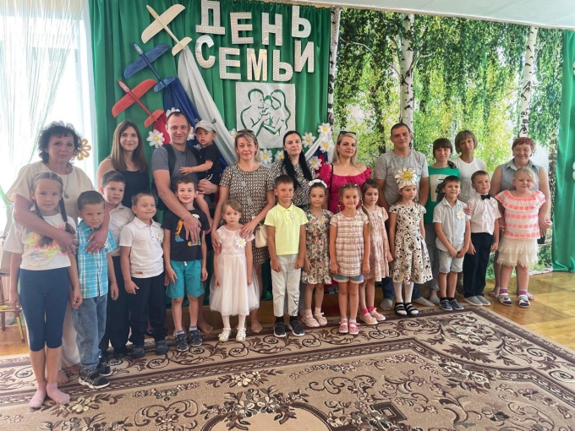 С особым подъёмом прошел 8  июля   и в  нашем дошкольном учреждении  всероссийский праздник День семьи, любви и верности.

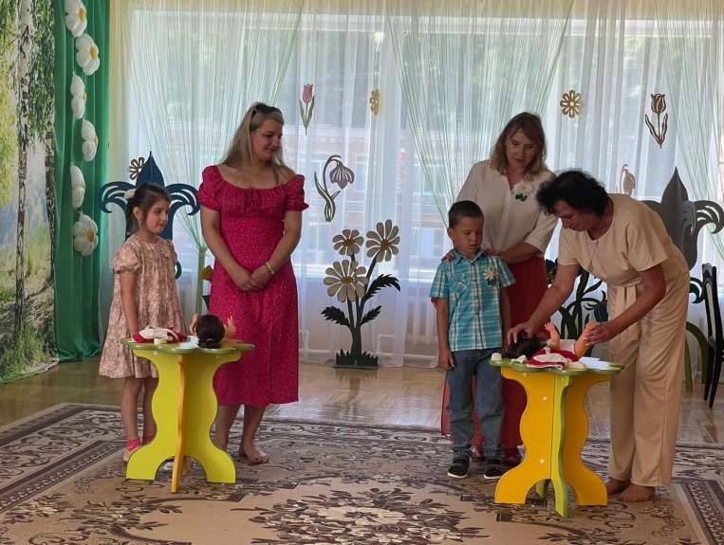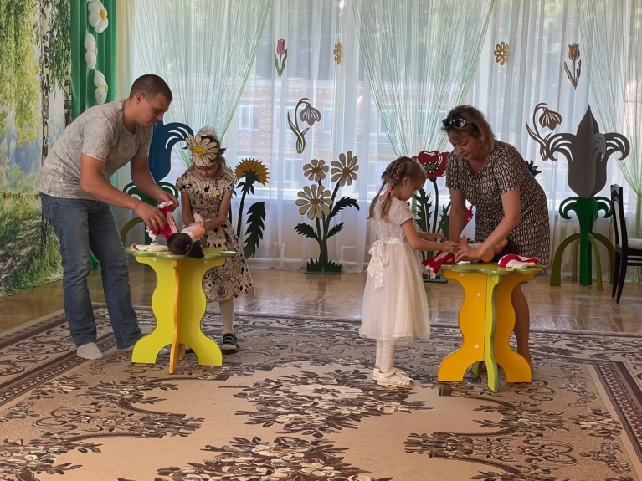Для дошкольников был организован праздник, который  прошел  весело, красиво, был  не только интересным, но и познавательным! Дети познакомились с историей возникновения праздника, его традициями, отгадывали загадки, дружно танцевали, активно участвовали в конкурсах. Он оставил у всех его участников массу положительных эмоций, и желание дарить любовь и заботу своим родным и близким людям! И, конечно же, в душах наших ребятишек осталась очень важная мысль, что счастье каждого человека заключается в дружной, надёжной, верной и крепкой Семье!

**«Маленьким детям – большие права».**

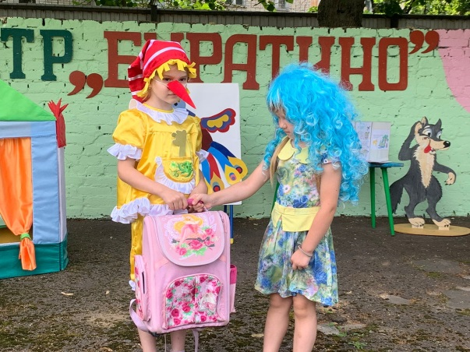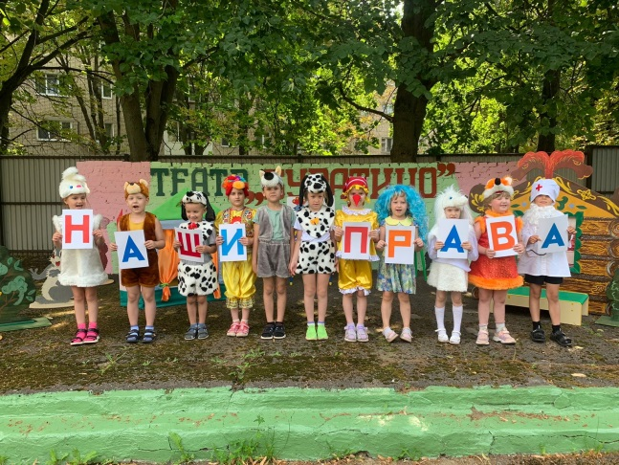В рамках Недели правовой помощи детям в летнем театре «Буратино» нашего детского сада прошло театрализованное развлечение «Маленьким детям – большие права». Целью мероприятия стало обобщение знаний воспитанников о правовой культуре, воспитание чувства самоуважения и уважения к другим людям.

Дошколятавстретились со сказочными героями: доктором Айболитом, Буратино, Зайцем, Петухом, Лисой и т.д., с которыми пообщались, поиграли, повеселились и показали знания о своих правах и обязанностях.

**С днем рождения, любимый город**

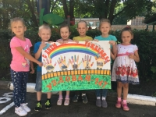 В преддверии празднования 151-летия города Узловая, в нашем детском саду для детей подготовительной группы прошла концертно-развлекательная программа «С днем рождения, любимый город», посвященная этому знаменательному событию. Дошколята вместе с воспитателями  «прогулялись» по городу с веселыми частушками и танцами, стихами и песнями, вспомнили название улиц, на которых живут,  и как положено в день рождения, сказали много теплых слов и пожеланий.

      О любви к городу дети рассказали и в своих коллективных коллажах «Город сказка – город мечта».

**Советует специалист:**

**Добро пожаловать, малыш!**

С поступлением ребенка в дошкольное учреждение, в его жизни происходит множество изменений: строгий режим дня, отсутствие родителей в течение многих часов подряд, новые требования к поведению, постоянный контакт со сверстниками, новое помещение, таящее в себе много неизвестного, а значит, и опасного, другой стиль общения.

В привыкании к новым условиям важную роль играет возможность принести с собой свои игрушки, знакомые и привычные предметы — все это создает для ребенка фон уверенности, обеспечивает психологический комфорт, помогает ему отвлечься от расставания с близкими.

Постарайтесь уговорить оставить игрушку переночевать [в садике](http://sevsadik.ru/index.php)  и наутро снова с ней встретиться. Пусть игрушка ходит вместе с ним ежедневно. Расспрашивайте, что с игрушкой происходило в детском саду, кто с ней дружил, кто обижал, не было ли ей грустно, таким образом, вы узнаете многое о том, как вашему малышу удается привыкать к садику. Расставаясь, не забудьте заверить ребенка, что непременно вернетесь за ним. Не забывайте постоянно говорить ему, что Вы его любите, что он по-прежнему дорог вам. Не реагируйте на выходки своего чада и не наказывайте за капризы. Когда малыш будет не [в садике](http://sevsadik.ru/index.php), постарайтесь уделять ему максимум внимания и заботы. Помните, что ни один садик в мире не заменит Вашему ребенку семью и самого любимого и дорого человека в мире – маму.

**Воспитатель: Асланян Марина Владимировна**

**Не талантливых детей не бывает**

Маленький ребёнок, с одной стороны, - «ещё может всё». Он не развил одни стороны своей психики, одни группы способностей за счёт других и не поставил себе границы из собственных своих достижений, как это бывает с нами, взрослыми.

Понятно, что в пространстве и времени одной человеческой жизни, никто не может «стать всем», но в благоприятных условиях многие дети могут успешно проявить себя в разных видах творчества. Для детского возраста характерна креативность (стремление к творчеству). Ребёнок живёт своими образами, когда, что-то делает в ДОУ, а в частности в нашем детском саду созданы все условия для развития талантливых детей. Для нас педагогов главное видеть в каждом ребёнке творца, главное это потенциал и направленность на его развитие.

Можно нередко слышать: «Должно быть, мой ребёнок пошёл в отца, у него совсем нет музыкального слуха. Достаточно распространённая формула определения причины отсутствия способностей сына или дочери. Однако всё в действительности иначе. Если бы происхождение было определяющем фактором в формировании способностей, то тогда дети, поколение за поколением, наследовали бы профессии отцов. Но жизнь гораздо интереснее, и не так уж редки случаи, когда ребёнок учёного становится скрипачом, а врача – писателем. И объясняется это окружением, в котором растёт малыш, его собственным опытом. Они определяют в будущем и способности, и характер человека. И если сын музыканта выбирает ту же профессию, что его отец, то причина прежде всего в том, что воспитывался он в атмосфере музыки, что с первых дней появления на свет был погружён в мир волшебных звуков.

Каждый от природы музыкален. Окружение, среда растит и питает личность. Если для музыкального развития ребёнка с самого рождения созданы необходимые условия, то это значительный эффект в формировании его музыкальности.

Раннее проявление музыкальных способностей говорит о необходимости начинать музыкальное развитие как можно раньше.

**Музыкальный руководитель: Коваленко Татьяна Николаевна**

**Детский гороскоп: Ребенок Рак.**

Период рождения  с 22 июня по 22 июля.

Ребенок – Рак по гороскопу – представляет собой загадку для окружающих: его поступки нельзя объяснить логикой, так как действуют такие мальчик или девочка исключительно под влиянием эмоций. Попробуй пойми, что они чувствуют в конкретный момент! А для юного Рака его чувствительность – лучший ориентир в окружающем мире. Он ведь воспринимает и чувства других людей, их настроение, нюансы отношений.

Дети-Раки лишены агрессии и напора, покладисты и склонны соглашаться. Но не переносят даже минимального давления. Они живут в своем мире, и он богат на события и гораздо более интересен юному подопечному Луны, чем то, что происходит вовне. Такому ребенку совершенно чужды идеи соперничества и лидерства, даже если у него есть явные дарования в какой-либо сфере. Ему гораздо более интересны дружба, семейные дела, забота о младших братьях и сестрах, животных. Он очень ценит общение с родителями, особенно с мамой.

Знак зодиака Рак (ребенок) в силу своей восприимчивости чувствует недоброе отношение к себе, например со стороны соучеников, и очень страдает от такого отношения. Нередко, даже если с ним поступают несправедливо, он не может отстоять себя, рассказать старшим, кто действительно пакостит, потому что считает, что это будет ябедничество.

Любой ребенок-Рак зависим от множества явлений: это и телевидение, и Интернет, и компания сверстников, и известия о каких-то катаклизмах. На этом фоне могут развиться неуверенность в себе, страхи. Лучше не оставлять юного Рака с такими пугающими факторами наедине, надо стараться объяснять ему, что происходит.

Девочка-Рак остро реагирует на все, что происходит вокруг. Управительница четвертого знака зодиака Луна наделила ее высокой восприимчивостью, хорошей интуицией, умением понимать других людей. Разве этого мало? В силу особой ранимости, о которой взрослые могут даже не подозревать, такой ребенок будет домоседом: в родных стенах он чувствует себя в большей безопасности, чем в наполненном неожиданностями мире.

Поскольку Рак – знак женский, девочке-Раку понравятся такие чисто женские занятия, как готовка, поддержание дома в чистоте. Особенно она может увлечься комнатным растениеводством, ведь у нее очень сильная энергетика, благодаря которой цветы растут хорошо, выглядят отлично.

Девочка-Рак уже в раннем возрасте поражает умением сострадать другим людям, причем не только на словах, но и в действиях, а также естественной религиозностью. Такого ребенка не надо будет долго приучать к посещению церкви: девочка-Рак будет там чувствовать себя как в собственном доме – защищенно и комфортно. Так в ее жизни появится еще одно место силы.

Девочка-Рак – это, как правило, вежливый ребенок, добрый и дружелюбный. Она легко поддается воспитанию, особенно если в семье гармоничная атмосфера, если юная барышня чувствует, что все ее любят. Она сговорчива, не любит спорить.

Мальчик-Рак гармонично развивается в обстановке, где чувствует себя в безопасности. Этот ребенок раним, так же как и девочки-Раки, только он еще и вынужден терпеть насмешки наподобие «плачет, как девчонка», «расстраивается, как девчонка».

Мальчик-Рак требует к себе больше внимания, чем дети, рожденные под другими знаками зодиака. Он медлителен и мечтателен, чувствителен и нежен. Это о таких юных созданиях кто-то из известных философов сказал, что надо дать возможность детству вызреть в детях. Они должны прожить все изменения, которые в них происходят, в том темпе, который для них наиболее гармоничен.

Нередко мальчика-Рака могут пугать самые обычные вещи, например рисунки в детской книжке. И он не скажет родителям открыто, что боится Бабу-ягу. Просто эта книжка может внезапно потеряться, а позже родители найдут ее в самом непредсказуемом месте. Опасается такой ребенок и темных углов в комнате, и пространства под столом. Эти места для юного подопечного Луны заселены какими-то монстрами или непонятными существами.

Главная хорошая черта мальчиков-Раков – их умение искренне привязываться к своим близким. И эта привязанность, как правило, действенная: такой мальчик поможет с бытовыми заботами и маме, и бабушке. А еще у детей-Раков развито воображение, и они умеют фантазировать.

**Объявления:**

**Уважаемые родители!**

**Если вы хотите поделиться успешными методами воспитания своих детей, то мы приглашаем вас к сотрудничеству.**